可行性分析报告

说明：
1.《可行性分析(研究)报告》(FAR)是项目初期策划的结果，它分析了项目的要求、目标和环境；提出了几种可供选择的方案；并从技术、经济和法律各方面进行了可行性分析。可作为项目决策的依据。
2.FAR也可以作为项目建议书、投标书等文件的基础。

目录
可行性分析报告 1
1引言 2
1.1背景 3
1.2项目概述 4
1.3文档概述 5
2引用文件 5
3可行性分析的前提 5
3.1项目的要求 5
3.2项目的目标 5
3.3项目的环境、条件、假定和限制 6
3.4进行可行性分析的方法 6
4可选的方案 6
4.1初期版本 6
4.2最终版本 6
5所建议的浏览器 8
5.1对所建议的系统的说明……………………………………………………………..8 6技术可行性(技术风险评价)…………………..………………………………………..………8

1引言

1.1背景
由于全球互联网蓬勃发展，至2022年，社交软件和社交网站日活月活已远超短信。短信也由通信功能逐步演变为收取验证码、收取取件码功能。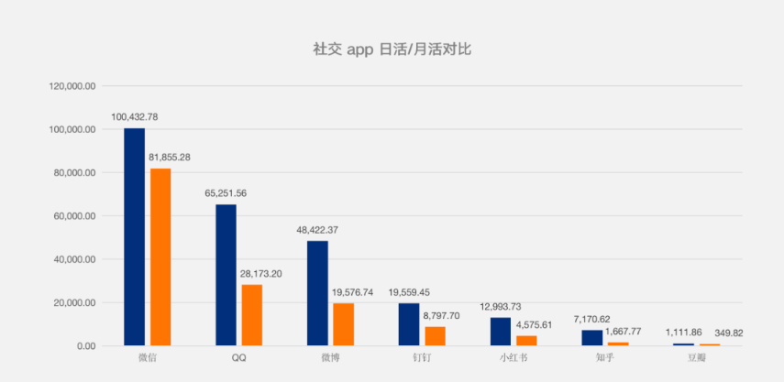
国内社交APP日活/月活对比
（黄色——日活；蓝色——月活；从左往右依次为：微信、QQ、微博、钉钉、小红书、知乎、豆瓣。）
同时在全球社交平台中，Facebook、YouTube、Twitter、Linkedln、Tumblr、Pinterest、Google+等也拥有着极高的日活和月活，在日常通信中占据极高的比例。
基于社交平台、社交网站已普遍占领我们的日常交流生活，与此同时，社交平台和社交网站也被几家独占，少有新的软件或平台诞生崛起。

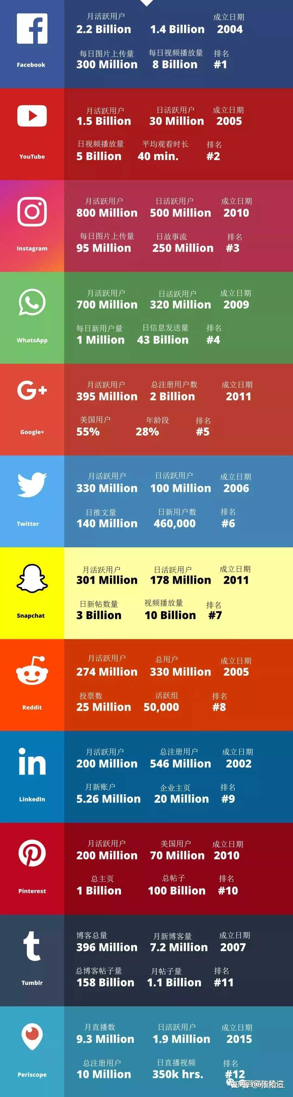

国外社交app日活及排名等

1.2项目概述
本报告正是基于以上问题，试图开发一个新的社交网站，帮助用户在更好的进行网上社交活动。
项目开发从2022年上学期开始至六月底结束，整个运行和维护由结课时间变动而定。
涉及到的文档有：
- 《软件开发计划》
- 《软件需求规格说明》
- 《数据需求说明》
- 《项目开发总结报告》
- 《项目开发总结报告》
- 《软件设计说明》
- 《计算机编程手册》
- 《软件测试计划》
- 《软件测试报告》
- 《软件问题报告》
- 《软件产品规格说明》
- 《软件版本说明》
- 《软件用户手册》
- 《计算机操作手册》

1.3文档概述
本社交网站基于社交平台和社交网站发展现状提出问题，试图为开发一个可以广泛应用的社交网站。

2引用文件
【1】13个国外最受欢迎的社交APP网站！你知道几个？ - 知乎 (zhihu.com)
【2】监测了抖音、快手、淘宝、拼多多等19个APP的数据后，我们发现了这些....-36氪 (36kr.com)

3可行性分析的前提

3.1项目的要求
社交网站功能应该包括：
- 注册登录
- 添加好友
- 聊天
- 群聊管理
- 群聊验证
性能要求：
- 安全性
- 高并发性
- 系统灾容性

3.2项目的目标
组内成员利用各自计算机编写份内任务，尽量做到及时，高效。组员之间要积极配合，协调好各自任务以及相互交叉的任务

3.3项目的环境、条件、假定和限制
本社交平台网站预计使用寿命三年，在条件允许的情况下，尽可能延长网站使用期限，以期为用户达到更好的使用体验。
由于开发者技术能力以及时间限制等原因，所以本网站决定前端语言使用JavaScript编写，前端框架为vue.js。后端语言用Python编写，后端框架为Django，通信框架为socket.io，sockio和django通过中间件通讯。数据库使用sqlite,Redis编写。服务器系统centos。
技术能力限制原因，可以在开发同时利用互联网资源解决遇到的问题。

4可选的方案

4.1初期版本
采用平铺式布局，功能全部呈现在一个面板上，登录后可看到联系人及消息框等，操作界面简洁。
但是带来的问题是，界面过于简洁，难以吸引用户眼球，将网站做的更多样化需要更多的时间成本以及技术支持，在短时间内难以实现。
信息安全保密工作未做好且相关功能不够完善。

4.2最终方案
进一步编写前端，增加绚丽的操作界面，使用户在视觉上对网站有好感从而乐于使用。
将重心侧在功能的完善以及信息安全保密的方面上来，以更流畅的体验以及更安全的隐私保护来吸引用户。

数据流图：
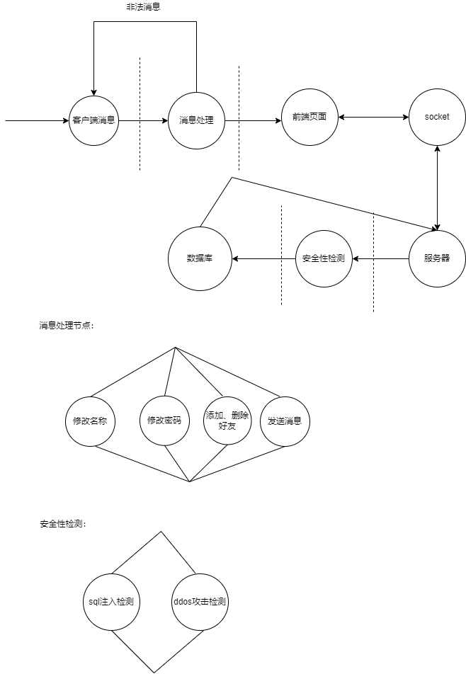

系统机构图：

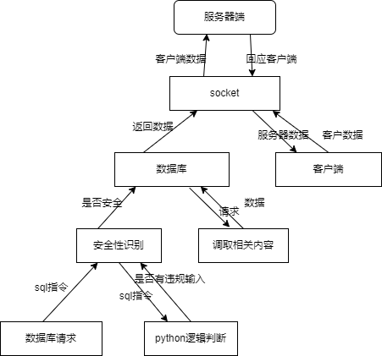

5所建议的浏览器

5.1对所建议的浏览器的说明
可在任何联网的浏览器上登录

6技术可行性(技术风险评价)
- 用户功能可行性
测试使用的用户均评价该聊天网页的界面精简优美并且配备清晰的操作帮助文档，各项功能，如注册登录、添加好友、聊天、群组管理等的实行也基本流畅。针对于此聊天软件是面向大众的，所以我们后期会更加详细的对此软件进行讲解，使它被普罗大众更好的接受。
该系统的操作原理是方便设计，人机界面的设计。根据以上所说，此系统的发展目标是很明确的，具有良好的技术和经济方面的操作，虽然并且投资非常小，但是具有快速的可行性。据此，系统的使用可行性是没有问题的。

- 系统安全实现可行性
安全性：
前端：
- 防止XSS跨站脚本攻击
- 开启跨域，防止CDN劫持
- 部署TLS1.3证书，使用HTTPS安全传输
后端：
- 实现用户对明文密码的安全加密及存储
- 实现数据库安全，防止SQL注入
- 实现网站服务端安全性，防止DDOS攻击
通过对前后端的设计来实现系统安全性。
- 性能满足需求的可行性
为满足项目需求，应对高并发性和系统灾容性进行重点设计
高并发性：
- 服务端采用多线程处理用户请求
- 请求相应采用异步机制
- 使用Redis提高缓存性能
- 采用分布式服务器系统，开启负载均衡服务
系统灾容性：
- 对用户信息数据库进行定期备份
- 采用log形式记录网站运行记录，方便进行回退
- 使用主备镜像同时进行系统发布，便于及时切换

